Beskrivelse Turn master
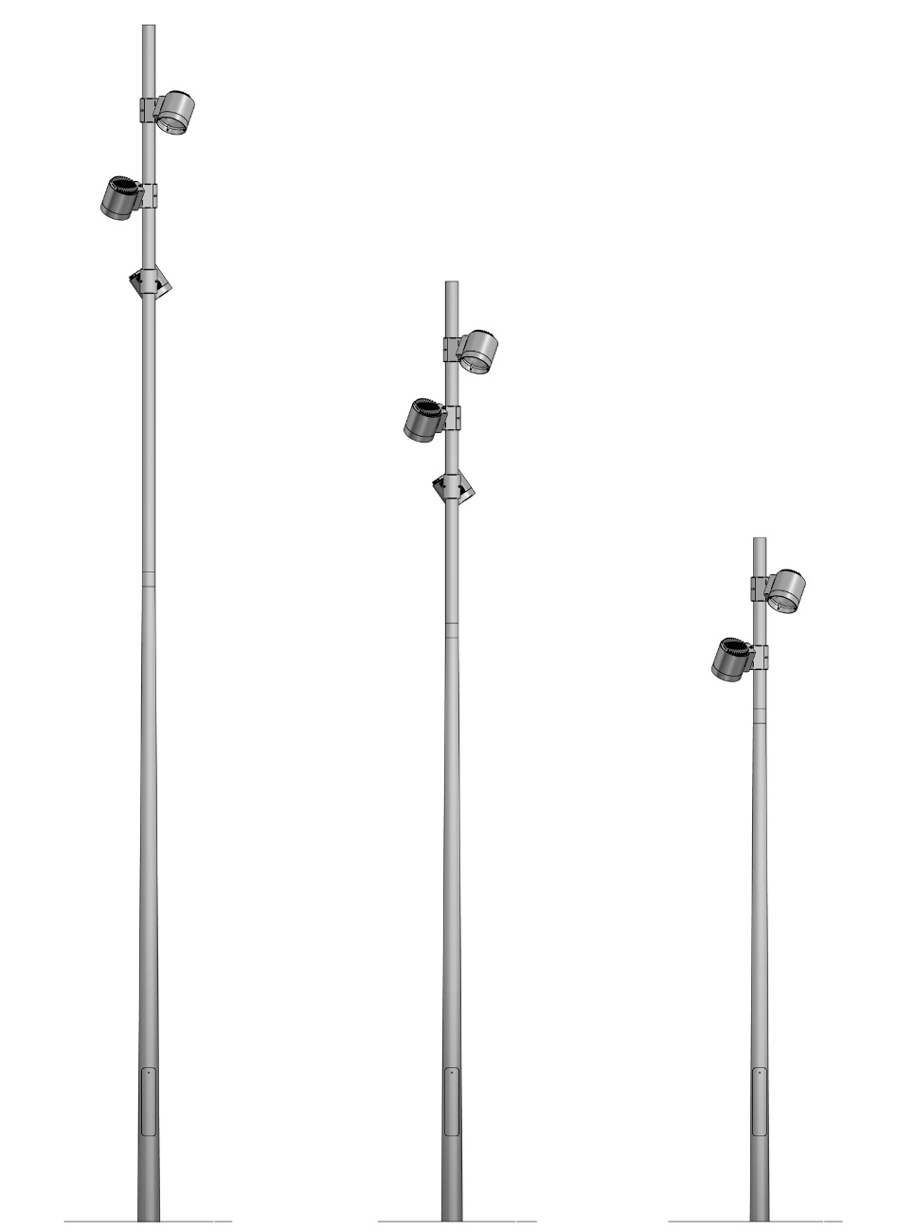

7 m design-mast for Turn spotarmatur
3,8 m galvaniseret mast, konisk + 3,2 m galvaniseret forlængerrør, cylindrisk Ø76 mm. Eventuelt lakeret i grafitgrå (YW355F), silvergrå (Y2370I), corten brown (YX355F) eller sort (Noir 900 Sablé).
Med vingefundament for 100 cm nedgravning.
Med lem for sikringsindsats, 50 cm over terræn.

5,5 m design-mast for Turn spotarmatur
3,5 m galvaniseret mast, konisk + 2 m galvaniseret forlængerrør, cylindrisk Ø76 mm. Eventuelt lakeret i grafitgrå (YW355F), silvergrå (Y2370I), corten brown (YX355F) eller sort (Noir 900 Sablé).
Med vingefundament for 80 cm nedgravning.
Med lem for sikringsindsats, 50 cm over terræn.

4 m design-mast for Turn spotarmatur
3 m galvaniseret mast, konisk + 1 m galvaniseret forlængerrør, cylindrisk Ø76 mm. Eventuelt lakeret i grafitgrå (YW355F), silvergrå (Y2370I), corten brown (YX355F) eller sort (Noir 900 Sablé).
Med vingefundament for 80 cm nedgravning.
Med lem for sikringsindsats, 50 cm over terræn.

